Programação Para Internet - 2 – Ciência da Computação/Sistemas de Informação – UNITRI
Prof. Marcos Lopes
Ref. Bibliográfica: ...
Ex. preparatório para a V2

WebServices REST – exercício preparatório para V2:

Com base no DER do exercício preparatório para a V1 (segue abaixo):

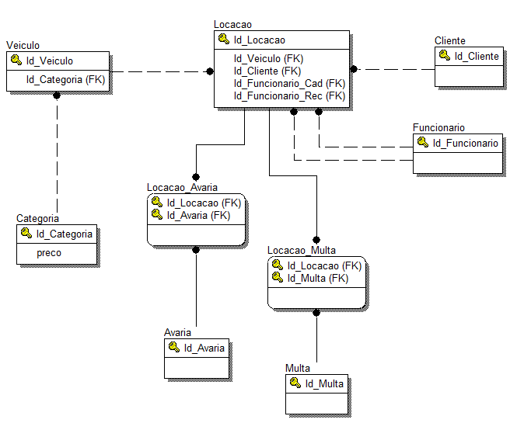

Além dos atributos chave primária e/ou extrangeira definidos no DER acima, tem-se os atributos para (* define atributos obrigatorios):

Veiculo: marca*, modelo*, ano, valor, observacao
Categoria: descricao*
Locacao: data*, hora
Cliente: cpf*, nome, endereco, telefone
Funcionario: matricula*, nome, endereco, telefone
Avaria: descricao*, valor
Multa: descricao*, valor

E com base nos WebServices REST para atender às solicitações abaixo, sobre os dados do domínio modelado:

Serviços exigidos:

- CRUD de Veiculo
- CRUD de Categoria
- CRUD de Avaria
- CRUD de Multa
- CRUD de Cliente
- CRUD de Funcionario
- CRUD de Locacao
- Pesquisa: multas por locacao
- Pesquisa: veiculos por categoria
- Pesquisa: avarias por locacao
- Pesquisa: locacoes por funcionario
- Pesquisa: locacoes por veiculo
- Pesquisa: locacoes por mês
- Pesquisa: cliente que mais loca veiculo no mês

Ex01) Montar um aplicativo web SPA (Single Page Application) usando AngularJs e Bootstrap para atender aos serviços definidos acima. O layout pode ser parecido com o apresentado na aula 15 (PPI-2) com pelo menos uma tela para cada entidade atendendo ás operações CRUD repectivamente. (valor: 5 pontos)

Ex02) Além dos CRUDs para cada entidade é necessário ter como associar (cadastrar) multa e/ou avaria para cada locação. Sugestão: montar telas separadas para realizar as associações (cadastros) de multa e/ou avaria para cada locação previamente cadastrada. (valor: 2 pontos)

Ex03) ?? (valor: 3 pontos)

